Närmat för Östersjöns bästa
Publicerad 06.05.2012 - 16:36. Uppdaterad 06.05.2012 - 22:16.
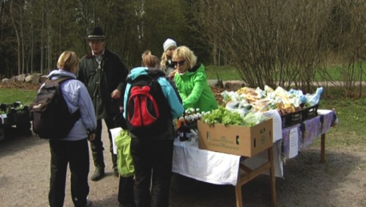
Copyright Yle
Ett jippo för att främja närmat och hobbyodling ordnades vid Villa Elfvik i Esbo under söndagen. Besökarna kom både för att lära sig mer om ekologisk mat, kompostering och odling, men också för att fylla på i kylskåpet.
- Vi har köpt växter för att odla på balkongen, morötter, sallad och 30 ägg eftersom de är så svåra att hitta i mataffärerna just nu, säger Iiris Pyrönen-Koivula som kommit med hela familjen till närmatstorget efter att hennes granne rekommenderade jippot för henne.
- I dag är maten annars också så dyr att jag märkt att ekologisk mat i vissa fall till och med är billigare, tillägger hennes man Antti Koivula.
Målet med evenemanget är att föra matproducenterna och konsumenterna närmare varandra.
- Vi vill göra det ekologiska tänkesättet mer bekant för alla. Därigenom kan vi kanske långsamt ökad efterfrågan på ekologiska, närproducerade produkter. Så småningom kanske produktionen också kan möta efterfrågan, säger Kim Westerling, kommunikationschef för BERAS-projektet som ansvarar för evenemanget.
BERAS är ett internationellt samarbetsprojekt och en del av EU:s Baltic Sea Region program. Målet är att främja en hållbar utveckling av näringsomloppet vid Östersjön och öka andelen miljövänlig matproduktion och -konsumtion. Sammanlagt deltar nio länder kring Östersjön i programmet som avslutas nästa år.
Jordbruket är fortfarande en av de största bovarna med tanke på utsläpp i Östersjön.
- Våra forskningsresultat visar att genom att öka mängden närproducerad, ekologisk mat kan vi minska kväveutsläppen med upp till hälften och dessutom lätta på fosforbelastningen, säger Westerling.
I BERAS-projektet deltar för tillfället under tio finländska jordbrukare, men intresset för att övergå till ekologiskt jordbruk ökar hela tiden.
- Många har övergått till ekologisk odling på grund av ekonomiska skäl, för andra handlar det mer om ideologi, säger Westerling.
Övergången är ändå inte enkel. Bland annat frågan om hur gödsel ska användas och handskas med är ett av problemen jordbrukarna ofta tacklas med, berättar Westerling.
På mattorget i Esbo säger flera av besökarna ända att det är andra än miljöskäl som fått dem att köpa mer ekologisk mat.
- Vi har märkt att det smakar så mycket bättre. Visst är vi medvetna om problemen med Östersjön, men det är inget vi tänker på då vi gör våra vardagliga val, säger Antti Koivula.
Av Nina Simberg

